**КГУ «Школа-интернат для детей-сирот и детей, оставшихся без попечения родителей» УО ВКО**

**Открытый урок по русскому языку**

**в 7 «А» классе**

**Урок-путешествие по теме: Имя**

**существительное. Закрепление.**

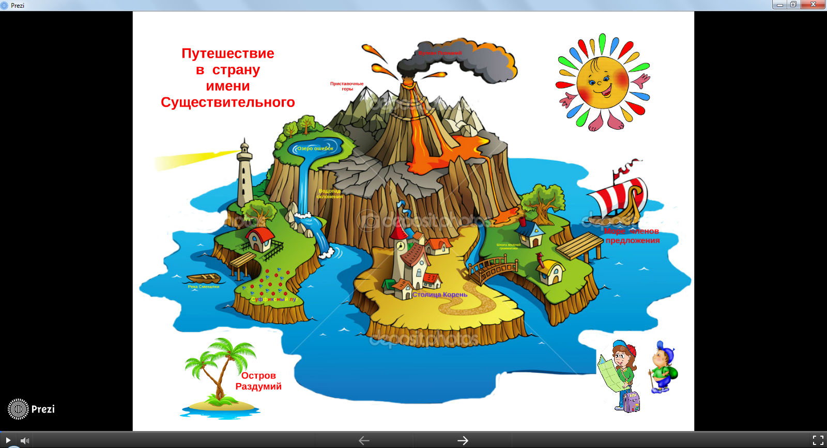

**Учитель: Тюребаева Б.К.**

КГУ «Школа-интернат для детей-сирот и детей, оставшихся без попечения родителей» Восточно- Казахстанская область, г.Семей.

**Тема урока:** Имя существительное. Урок-путешествие.

**Класс:** 7 «А»

Учитель: Тюребаева Баян Кенжабековна.

КГУ «Школа-интернат для детей-сирот и детей, оставшихся без попечения родителей»

Дата:11.02.2021.

**Тип урока:** закрепление и повторение грамматических сведений об именах существительных.

**Формы работы**: самостоятельная работа, коллективная, творческая. работа, распределительное письмо под диктовку, работа с тестами, работа с опорной схемой.

**Методы работы**: словесный, практический, игровой

**Оборудование урока**: Карта путешествий, карточки для самостоятельной работы.

**Цель:** закрепить общие понятия об имени существительном.

**Задачи:**

- обогащать словарный запас,

- развивать речь учащихся,

- развивать интерес к слову.

**Ход урока**

|  |  |  |
| --- | --- | --- |
| **Этапы урока** | **Мероприятие** | **Примечание/ресурсы** |
| **3 мин.** | 1. **Орг. момент**   Приветствие. Проверка порядка на рабочих местах. Положительный настрой на работу.  - Доброе утро, дорогие ребята! Я очень рада встрече с вами.  Сегодня на уроке вам необходимы внимание, активность, умение использовать имеющиеся знания.  - Откройте тетради, запишите число, классная работа.  **Актуализация опорных знаний.**  Орфографическая минутка.  Буквы и, а, у после шипящих.  Лыж..., уж...н, маш...на, ч...до, еж..., щ...вель, луж..., ж...знь, ч...шка, ж...вотные, , пруж... на, площ...дь, овч...рка, ш...пит, ш...повник, ш...шки, зайч...та  Ребята, на какие вопросы отвечают данные слова? Какая это часть речи? Спишите, вставляя пропущенные буквы.  - Какое правило необходимо было применить, чтобы правильно написать эту работу?  Ребята, посмотрите вокруг себя. Вглядитесь внимательно в окружающий вас мир. Скажите, что вы видите?  Каждое слово вами названное, можно отнести к какой либо части речи. Слов какой части речи прозвучало больше? ( Имена существительные.)  Верно. Про себя мы уже можем сказать, что с существительным на «ты». Поднимите руки, кто согласен?  И сегодня мы ещё раз убедимся в этом и совершим путешествие по океану «Имя существительное». | **Учебная доска** |
| **1 мин.**  **5 мин.** | **Постановка цели урока.**  - Перед вами откроют свои ворота острова…Но, чтобы попасть на определенный остров, вы должны преодолеть те препятствия, которые приготовили жители этого государства.  Наша задача сегодня – обобщить пройденный материал. Но чтобы сегодняшнее занятие не стало просто сухим повторением, мы проведём урок-путешествие.  Что такое путешествие? Поездка или передвижение пешком по дальним странам, местностям. Например: Путешествие по Казахстану.  **СТАДИЯ ВЫЗОВА**  Когда отправляются в путешествие, люди берут с собой разные багажи – по объёму, весу, размеру, но наш багаж отличается от всех других багажей.  - Какой багаж мы будем брать с собой? (Багаж знаний) | **Карта путешествий.** |
|  |
| **5 мин.**  **5 мин.**    **3 мин.**  **2 мин.**  **5 мин.**  **3 мин.** | **СТАДИЯ ОСМЫСЛЕНИЯ**  **-** Мы закончили изучение темы «Имя существительное», и я думаю, что полученные вами знания помогут нам с легкостью выполнить задания, которые встретятся при посещении островов.  Итак, ребята, первый остров как называется? – **«Одушевленные и неодушевленные имена существительные».**  **По**смотрите, какое препятствие надо преодолеть, чтобы попасть сюда.  Что нам будет помогать определять, какое перед нами существительное? - Вопросы кто? или что?  **Задание.** Распредели слова по столбам.  Моряк, ветер, море, чайка, дельфин, шторм, капитан, остров, брат, спортсмен.   |  |  | | --- | --- | | ***Одушевлённые имена существительные*** | ***Неодушевлённые имена существительные*** | | Моряк, чайка, дельфин, капитан, брат, спортсмен, | ветер, море, шторм, остров |   Вывод: Таким образом, Имена существительные бывают одушевленные и неодушевленные. Одушевленные – живые существа, неодушевленные - неживые существа.  **2 остров «Род имен существительных».**  Отправляемся дальше на следующий остров – это «Род имен существительных». Ну-ка, посмотрим, что же нас ждет здесь?!  -сколько родов существует для имени существительного? Мещеряков Д.  -как определить какого рода имена существительные?  ( Можем посмотреть на окончание существительных)  -какие окончания у имен существительных мужского рода?  - какие окончания у имен существительных женского рода?  -какие окончания у имен существительных среднего рода?  **Задание.** **Составь сочетания имен существительных со словами мой, моя, мое, укажи род.**  *Свеча, полотно, друг, взгляд, дочка, вьюга, озеро, кроссворд, жилище.*  **Ответы:** моя свеча, мое полотно, мой друг, мой взгляд, моя вьюга, мое озеро, мой кроссворд, мое жилище.  Все существительные делятся на 3 большие группы: мужской,  женский, средний род.    Можем посмотреть на окончание существительных  Какие слова -  помощники применяем, определяя род?  (он мой, она моя, оно моё)  Вывод: Имена существительные имеет род. Существительные относятся к одному из трёх родов:  мужскому, женскому и среднему. Категория рода - это постоянный признак.  **3 остров «Число имени существительного»**  3й остров «Число имени существительного».  - Сколько форм числа у имен существительных в русском языке? (две)  - Что обозначает имя существительное в единственном и множественном числе? (один предмет или два и более)  Имена существительные имеют 2 числа. Единственное и множественное. Если имя существительное - называет один предмет, то стоит в единственном числе. А если имя существительное - называет несколько предметов, то стоит во множественном числе.  **Задание. Измените число существительных. Панчин В.)**  Крыша –  Дерево-  Дом –  Комната -  Стена -  Снежки –  Морозы –  Вьюги —  Ветер –  День –  Зубы –  Куклы -  Остальные учащиеся выполняют по учебнику «Русский язык» стр.87, упр.37.   |  |  | | --- | --- | | Существительные, которые имеют форму только ед. ч. | Существительные, которые имеют  форму только мн. ч. |   Молодцы! Вы знаете, что если существительное обозначает один предмет - значит оно стоит в единственном числе, а если существительное обозначает несколько предметов- значит оно стоит во множественном числе.  И еще некоторые существительные не изменяются по числам, они употребляются только в форме единственного или форме множественного числа.  Ребята, в любом походе, путешествии бывает привал – то есть время, когда надо отдохнуть. Такая пора пришла и к нам – Физминутка.    **\*Физминутка\***  По морям, по волнам  Проплываем тут и там. Ветер парусник качает, Вправо, влево наклоняет. К морю быстро мы спустились Наклонились и умылись. Вот так славно освежились! А теперь поплыли дружно Делать так руками нужно: Вместе – раз, это брасс, Одной, другой – это кроль. Пошагаем мы на месте Раз – два, раз – два, В путь, друзья, уже пора!  Немного отдохнув, мы продолжаем наш путь – следующий остров «Падежи»  **Задание.1 Назвать вопросы падежей. (Панчин В)**  **Просклонять (существительные – лодка, море, шторм. Максат, Мерхат, Кристина.**  **Просклонять существительное «книги» (сущ.во мн.числе)**  Вывод: имена существительные изменяются по падежам.  **5й Остров «Склонение существительных»**  Что такое склонение?  Сколько типов склонения различается в русском языке?  Как определить склонение существительных?  – Ребята, посмотрите, даны три опорных схемы. О чём рассказывают эти схемы? *(О склонениях существительных).* – Какой информации не хватает в схемах? (типов склонения). – Дополните схему.  *Учащиеся  дают ответы. На  доске появляются таблички со склонениями.*  img1  Упражнение 67, стр.98  **Задание. Распредели слова в три группы по склонениям.**  **Синица, ворона, луна, кукла, дедушка – 1е склонение.**  **Олень, зерно, календарь, лебедь, бревно – 2е склонение.**  **Степь, сирень, обувь, кровать, постель – 3е склонение.**  Вывод: Изменение слов по падежам и числам называется склонением.  Имена существительные имеют три склонения. | **Карточки** |
| **4мин.** | **СТАДИЯ РЕФЛЕКСИЯ**  Итак, ребята, мы закончили наше путешествие. Перед вами море Знаний и берег. Те ребята, которые считают, что хорошо усвоили тему, помещают свой кораблик в море, а те, кто не уверен в этом, остаются на берегу.  Думаю, что сегодня на уроке вы получили большой багаж знаний. Все активно работали, поэтому получили следующие оценки:5, 4  Наши знания – это богатства, которые мы накапливаем в течение всей жизни. И когда нужно, знания помогают нам справиться со многими проблемами  Домашнее задание – стр.98, упр.68  . На этом наш урок окончен. Всем спасибо! | **Рисунок моря** |



